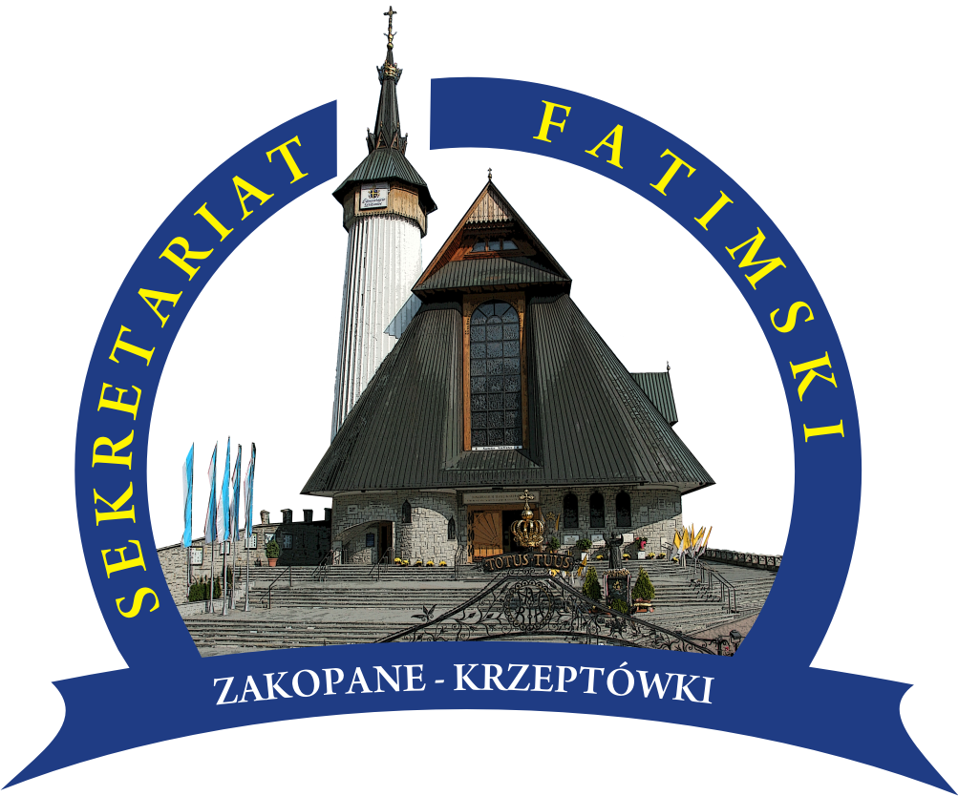
Sekretariat Fatimski,
czyli polski wkład
w propagowanie orędzia fatimskiego w świecie

Orędzie fatimskie to najważniejsze przesłanie z nieba dla współczesności: „To orędzie jest jeszcze bardziej aktualne i bardziej naglące niż kiedykolwiek” (Jan Paweł II). Nic dziwnego, że stanowi ono temat analiz naukowców różnych specjalności i jest przedmiotem zainteresowań najrozmaitszych teologów, skupionych w ośrodkach badawczych, takich jak sanktuarium w Fatimie, szwajcarski „Instytutum Marianum” czy amerykański „Fatima Family Apostolate” w Południowej Dakocie. Na tej zaszczytnej liście ważne miejsce zajmuje polski ośrodek: „Sekretariat Fatimski” działający przy sanktuarium Matki Bożej Fatimskiej w Zakopanem.
Badania nad treścią orędzia fatimskiego i prace nad jego popularyzacją rozpoczęły się w sanktuarium zakopiańskim już w latach sześćdziesiątych XX w., a dwadzieścia lat później osiągnęły już wymiar międzynarodowy. Była to w dużej mierze zasługa kustosza sanktuarium ks. Mirosława Drozdka – wielkiego przyjaciela Jana Pawła II i Siostry Łucji, „kuriera” łączącego przez ponad dwadzieścia lat Watykan, Fatimę i Coimbrę, człowieka, którego uważano za największego znawcę i propagatora orędzia fatimskiego w świecie, a także stróża licznych jego tajemnic. Kiedy w 2007 r. odszedł on na wieczną służbę przy boku Maryi, pozostawił w Zakopanem grono współpracowników, którym wskazał kierunek dalszych działań i powierzył kontynuację fatimskiego apostolatu.
Legitymacją pracy Sekretariatu Fatimski pozostaje stały kontakt z Sanktuarium Matki Bożej w Fatimie i ze Światowym Apostolatem Fatimskim oraz błogosławieństwo Kościoła. Na najbliższe lata stawia sobie dwa główne zadania: szerzenie nabożeństwa pierwszych sobót oraz organizacja Wielkiej Nowenny Fatimskiej przed stuletnią rocznicą objawień, która przypada w 2017 r.

ks. Krzysztof Czapla SAC
dyrektor Sekretariatu Fatimskiego

